Številka: 478-34/2011
Datum: 05. 04. 2011

OBČINSKI SVET
OBČINE BREŽICE

Zadeva: PREDLOG SKLEPA O DOPOLNITI LETNEGA NAČRTA RAZPOLAGANJA Z
NEPREMIČNIM PREMOŽENJEM OBČINE BREŽICE

Na podlagi 33. člena Statuta Občine Brežice (Uradni list RS, št. 10/2009 in 3/2010) predlagam v sprejem in obravnavo dopolnitev letnega načrta razpolaganja z nepremičnim premoženjem Občine Brežice za leto 2011 – št. 1.

Občinskemu svetu predlagam, da sprejme naslednji

SKLEP

Sprejme se Sklep o dopolnitvi letnega načrta razpolaganja z nepremičnim premoženjem Občine Brežice za leto 2011 – št. 1

O b r a z l o ž i t e v

Predmet prodaje se bo vršil v skladu z določili Zakona o stvarnem premoženju države in samoupravnih lokalnih skupnosti ter Uredbe o stvarnem premoženju države, pokrajin in občin. Pogodba bo sklenjene po pridobitvi uradnih cenitev po predpisani metodi. S pogodbo se določijo pravice in obveznosti pogodbenih strank, prav tako pa se v njej določijo kupnina, višina pripravljalnih stroškov, rok plačila obeh, način plačila, plačilo davka na promet nepremičnin oziroma davka na dodano vrednost ter predlagatelja zemljiškoknjižnega vpisa.
Ob sklenitvi pravnega posla je Občina Brežice dolžna poskrbeti za realizacijo sklenjenega pravnega posla, predvsem da je kupnina v celotni višini in v rokih plačana. V primeru, da pogodba s strani nasprotne stranke ni pravočasno realizirana oz. niso spoštovana njena pogodbena določila, bo Občina Brežice v predpisanih zakonskih oz. pogodbenih rokih začela z uveljavljanjem vseh obligacijskih in stvarnopravnih pravic, ki izhajajo iz sklenitve tega pravnega posla.
Za stvarno premoženje občine, ki ga noben upravljavec trajno ne potrebuje za opravljanje svojih nalog, zakonodaja izrecno nalaga, da se mora prodati ali da se na drug ustrezen način zagotovi njegova gospodarna raba.

Sredstva pridobljena s prodajo se uporabijo izključno za gradnjo, nakup in vzdrževanje stvarnega premoženja ter pravno urejenost stvarnega premoženja Občine Brežice na način, določen s predpisom, ki ureja izvrševanje proračuna Občine Brežice.

Pripravila:
Vesna German

Vodja OPNR ŽUPAN
Branko Blaževič Ivan MOLAN

Priloge:
- odpravek sklepa
- grafični prikazi

Na podlagi 11. člena Zakona o stvarnem premoženju države in samoupravnih lokalnih skupnosti (Uradni list RS, št. 86/10) in 19. člena Statuta Občine Brežice (Uradni list RS, št. 10/2009 in 3/2010) je občinski svet Občine Brežice na 6. redni seji dne 18. 04. 2011 sprejel naslednji

SKLEP O
DOPOLNITVI LETNEGA NAČRTA RAZPOLAGANJA Z NEPREMIČNIM PREMOŽENJEM OBČINE BREŽICE ZA LETO 2011 - ŠT. 1

1.

Že obstoječi letni načrt razpolaganja z nepremičnim premoženjem, sprejet na 5. redni Občinskega sveta Občine Brežice, dne 28. 02. 2011 se dopolni in vključi še naslednje nepremičnine:

Parc. št. | Površina m² | Vrsta rabe | Orientacijska vrednost v € | k.o. | opomba
253 | 48 | funkcionalni objekt, dvorišče | 2.000,00 | ZAKOT | zemljišče pod trafo postajo
1239/3 | 133 | dvorišče | 2.939,30 | BREŽICE
1375/7 | 30 | cesta | 360,00 | DRENOVEC
731/11 | 31 | pot | 310,00 | ČRNC
1381/3 | 144 | travnik | 1.700,00 | BLATNO
1376/5 | 99 | pot |  | BLATNO
711/2 | 274 | pot | 2.192,00 | SROMLJE
17/8 | 7034 | travnik,vinograd pašnik |  |  | Občina je
*226 | 42 | stavbišče | 4.270,51 | VITNA VAS | solastnica
*227 | 17 | stavbišče |  |  | do 7/32
18/2 | 2269 | njiva, travnik
402/17 | 33 | pot | 570,90 | ŽUPELEVEC
402/7 | 569 | travnik | 9.843,70 | ŽUPELEVEC
402/10 | 162 | travnik | 2.802,60 | ŽUPELEVEC
402/6 | 415 | travnik | 7.179,50 | ŽUPELEVEC
3473/9 | 158 | travnik | 2.400,00 | KRŠKA VAS

2.

Ta sklep začne veljati naslednji dan po sprejemu.

Številka: 478-34/2011

ŽUPAN
Ivan Molan

1. ZEMLJIŠČE V K.O. ZAKOT, parc. št. 253
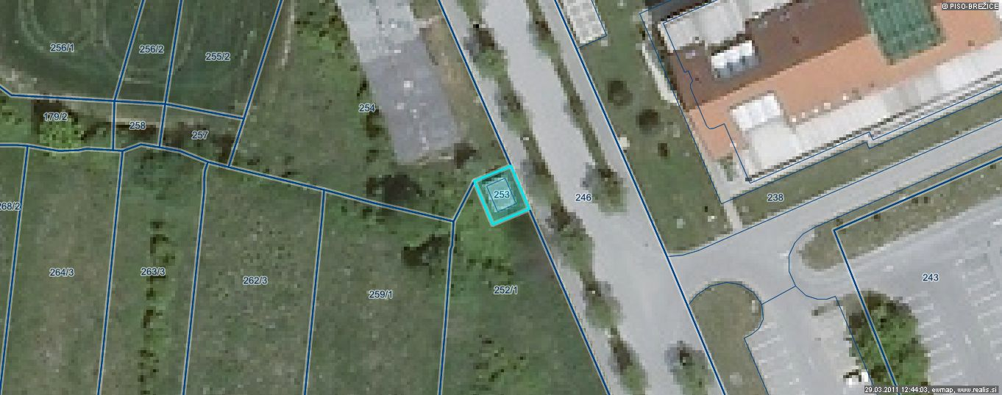
Parc. št. 253, k.o. Zakot
2. ZEMLJIŠČE V K.O. BREŽICE, parc. št. 1239/3
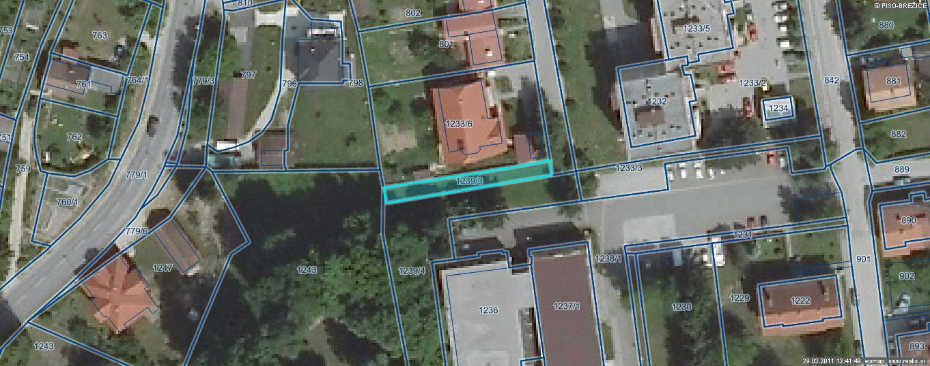
Parc. št. 1239/3,
k.o. Brežice
3. ZMELJIŠČE V K.O. DRENOVEC, parc. št. 1375/7
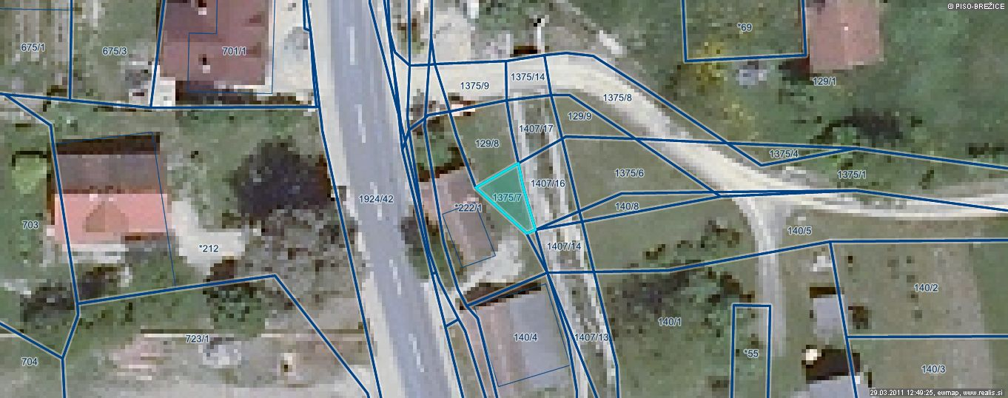
Parc. št. 1375/7, k.o. Drenovec

4. ZEMLJIŠČE V K.O. ČRNC, parc. št. 731/11
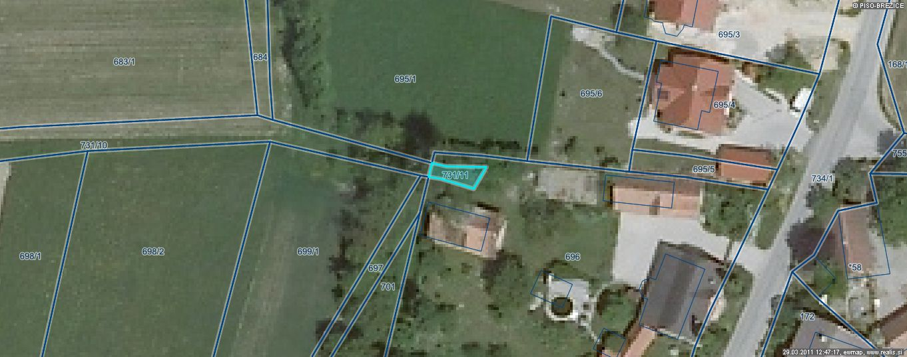
Parc. št. 731/11,
k.o. Črnc
5. ZEMLJIŠČE V K.O. BLATNO, parc. št. 1381/3 in parc. št. 1376/5
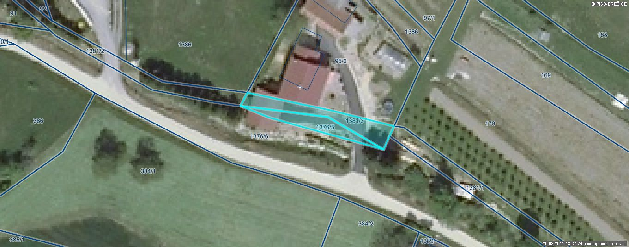
Parc. št. 1381/3 in 1376/5 obe k.o. Blatno
6. ZEMLJIŠČE V K.O. SROMLJE, parc. št. 711/2
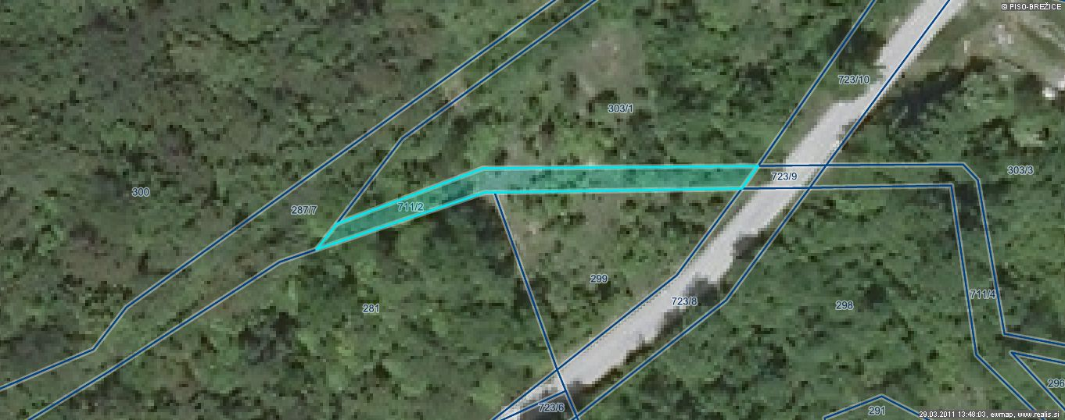
Parc. št. 711/2
k.o. Sromlje

7. ZEMLJIŠČE V K.O. VITNA VAS , parc. št. *226, parc. št.*227, parc. št. 17/8 in parc. št. 18/2 na vseh je Občina do 7/32 solastnica
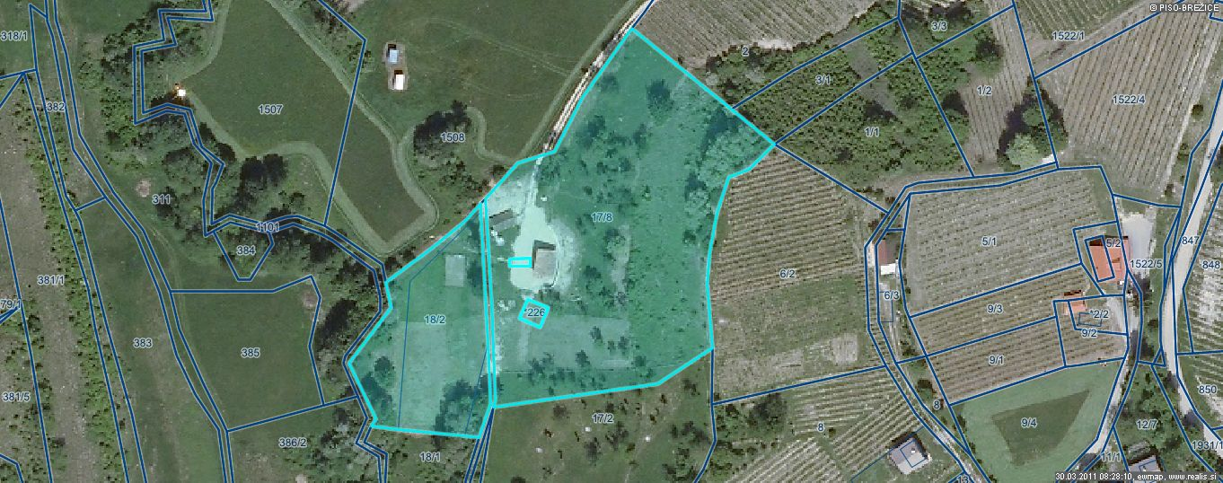
Parc. št. 17/8, *226, *227, vse k.o. Vitna vas
Parc. št. 18/2,
k.o. Vitna vas
8. ZEMLJIŠČE V K.O. ŽUPELEVEC, parc. št. 402/17, parc. št. 402/7, parc. št. 402/10 in parc. št. 402/6
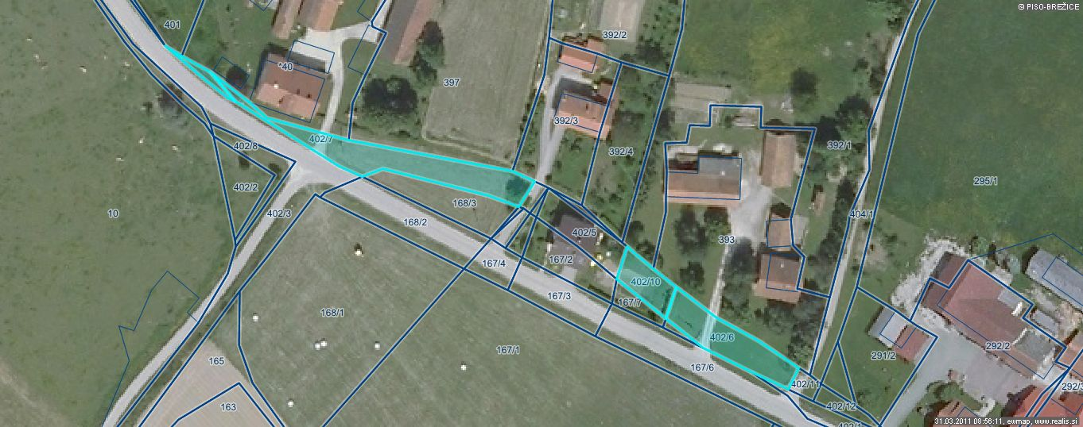
Parc. št. 402/10 in 402/6 obe k.o. Župelevec
Parc. št. 402/17 in 402/7
obe k.o. Župelevec
9. ZEMLJIŠČE V K.O. KRŠKA VAS, parc. št. 3473/9
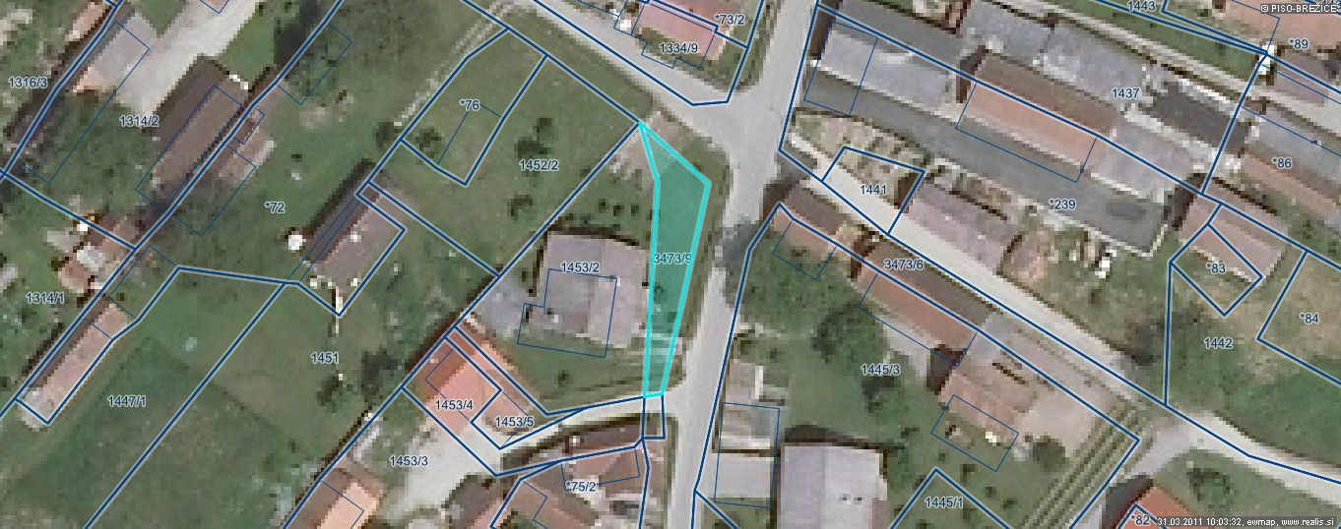
Parc. št. 3473/9
k.o. Krška vas

